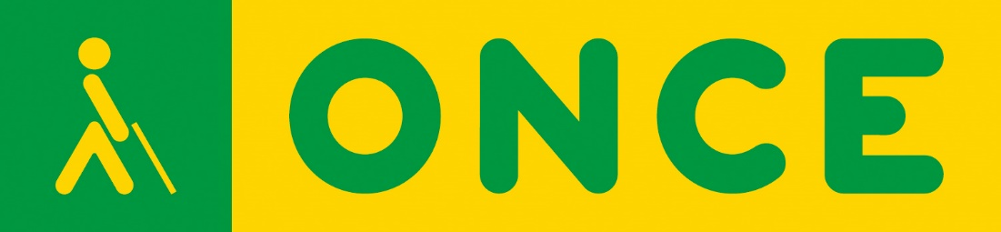
Dirección de Promoción Cultural,
Atención al Mayor, Juventud, Ocio y Deporte
PRODUCTO: ACTIVIDADES SOCIOCULTURALES
clubonce
GUÍA RÁPIDA

INTRODUCCIÓN
En la presente guía se mostrará el nuevo servicio implementado en la Web de “ClubONCE” que permite tanto consultar el catálogo de actividades de animación sociocultural y deporte ofertadas en cada momento por los centros ONCE, como tramitar la solicitud de inscripción por parte de la personas afiliada en cualquiera de las actividades de ese catálogo cuya fecha fin de inscripción no haya vencido.

ACCESO A LA HERRAMIENTA
El acceso se tramita a través de ClubONCE, para lo cual es necesario disponer de usuario y contraseña. En la portada, debajo del carrusel de imágenes, y en la segunda línea de iconos, se encuentra el pictograma referido a esta nueva herramienta, denominada Actividades Socioculturales con un hipervínculo a dicho producto. También se puede acceder en la siguiente ruta: Servicios / Ocio, Cultura y Deporte / Actividades Socioculturales.
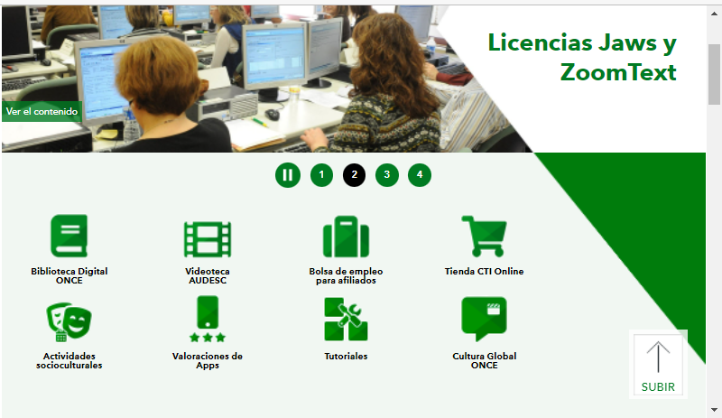
Imagen acceso directo a Actividades socioculturales desde la página principal de ClubONCE
En esta sección está disponible toda la información sobre el programa de actividades de animación sociocultural y deporte de cada centro ONCE, que podrá ser consultada por las personas afiliadas. La página tiene un apartado para poder realizar una búsqueda filtrada (por fecha de inicio, fecha fin, por centro, por tipo de actividad y por destinatario), además de un campo de edición de texto para buscar por alguna palabra. En la siguiente imagen se muestra una vista general de esta página:
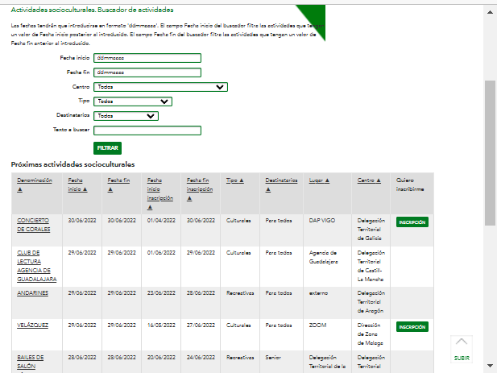
Vista general de la página del producto “Actividades Socioculturales”
Por defecto, la herramienta muestra las actividades ofertadas por el centro de adscripción de la persona afiliada (Delegación Territorial o Dirección de Zona), ofreciendo información sobre todas las actividades activas en el centro (cuya fecha fin sea posterior a la fecha de la consulta). La personas afiliada, con independencia de su centro de adscripción, podrá consultar (y solicitar la inscripción) las actividades de cualquier otro centro, seleccionándolo del combo existente:
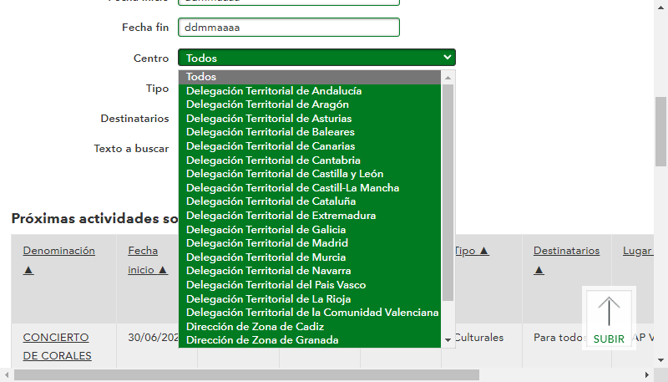
Imagen del combo de selección de centro (Delegaciones Territoriales y Direcciones de Zona
Como se ha indicado, este producto permite realizar una búsqueda acotada pudiendo seleccionar varios filtros: por fecha de inicio de la actividad, por fecha fin de la actividad, por tipo de actividad (Recreativas, Cultruales, Talleres, Actividades Deportivas, Club del Mayor y Monográficos) y por destinatarios de la actividad (Para Todos, Adolescentes, Intergeneracional, Jóvenes, Niños, Senior). Además, cuenta con un campo de búsqueda de texto libre. Se muestra a continuación la imagen del buscador:
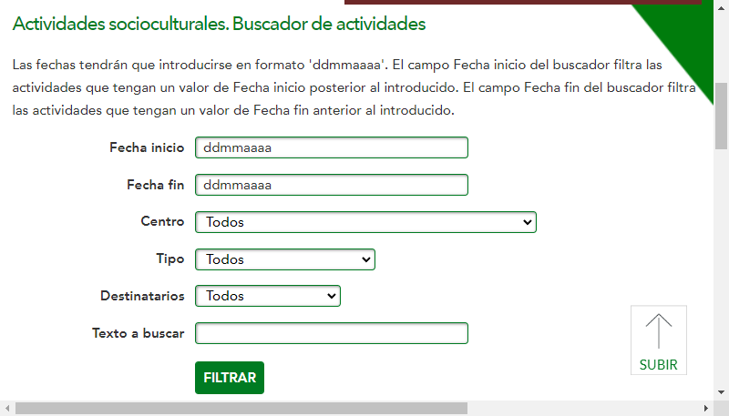
Imagen del buscador de actividades por distintos campos
Una vez realizada la búsqueda filtrada, la página mostrará en una tabla con 10 columnas, que pueden ordenarse también, las actividades que cumplan con los requisitos (filtros) indicados. Las columnas mostradas son: Denominación, Fecha inicio, Fecha fin, Fecha inicio inscripción, Fech fin de inscripción, Tipo, Destinatarios, Lugar, Centro, Quiero Inscribirme. A continuación se muestra la imagen de esta vista:
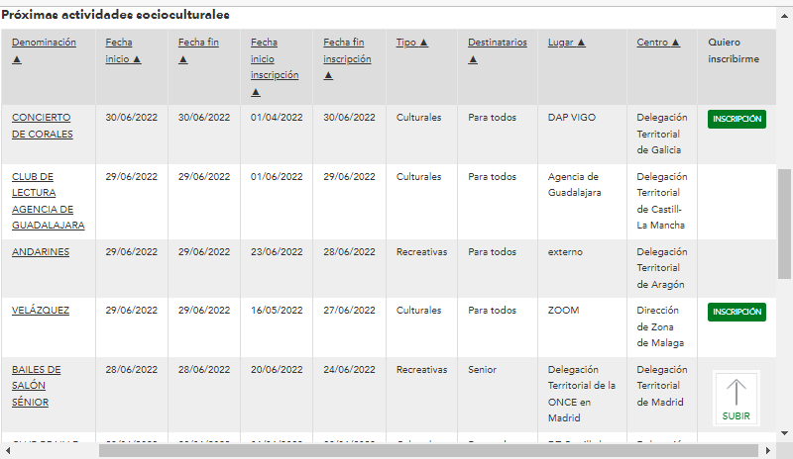
Imagen de la vista de la tabla de actividades socioculturales
Para acceder a toda la información sobre cualquier actividad, se ha de seleccionar dicha actividad en el campo Denominación. Esta acción abre una ventana emergente con toda la información y los detalles de la actividad seleccionada, incluyendo la imagen y los documentos asociados (si los tiene), como se muestra en el siguiente ejemplo gráfico:
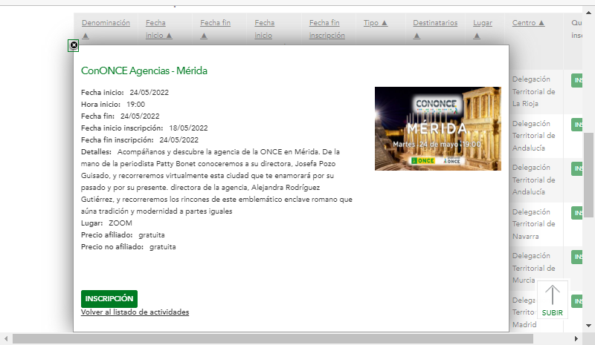
Imagen de la ventana emergente con toda la información de la actividad.

TRAMITACIÓN DE SOLICITUDES DE INSCRIPCIÓN
La persona afiliada interesada en participar en alguna de las actividades programadas por los centros ONCE y recogidas en la relación de actividades, podrán realizar la solicitud de inscripción en la misma a través de esta herramienta, bien utilizando la opción de “Quiero inscribirme” recogida en la última columna de la tabla de actividades o bien desde el botón INSCRIPCIÓN de la ventana en la que se recogen todos los detalles de las actividades. Esta acción abre un sencillo formulario de inscripción con 5 campos: Nombre y apellidos, DNI, Teléfono, Correo electrónico y Número de Personas que quieren inscribirse en la actividad. Por defecto, los campos identificativos vendrán cumplimentados ya con la información de la personas afiliada registrada en ClubONCE, pero el teléfono y el correo electrónico podrán editarse, si bien esta acción no actualiza los datos de la persona en ClubONCE (sólo se utilizarán para la solicitud de inscripción). Además, la persona afiliada deberá leer y aceptar el consentimiento para el tratamiento de datos personales antes de enviar la solicitud.
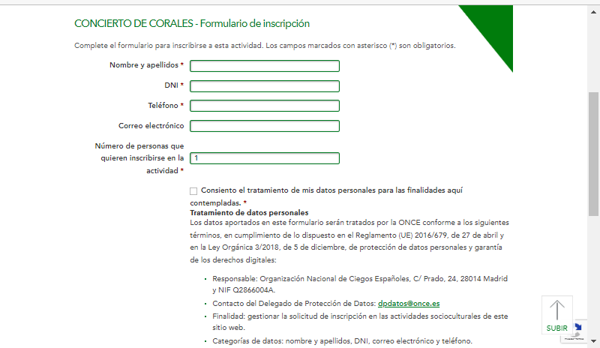
Imagen del formulario para la solicitud de inscripciones.
Una vez enviado el formulario la Web mostrará un mensaje de confirmación de tramitación de inscripción al evento con el mensaje “La inscripción en la actividad se ha enviado correctamente. Su centro ONCE contactará en breve con usted”, como se muestra en la siguiente imagen:
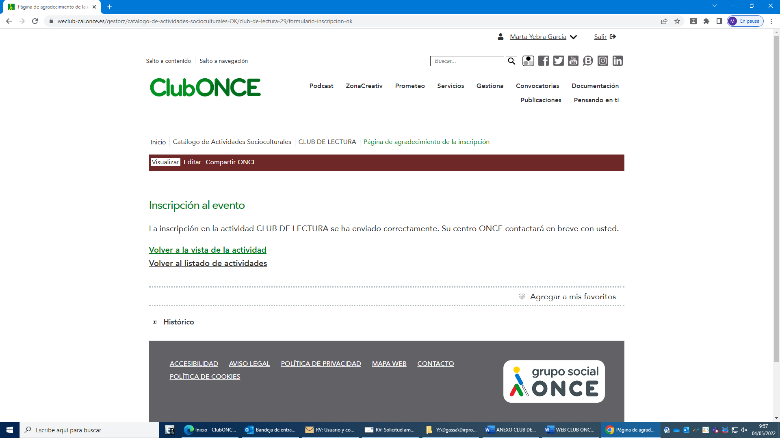
Imagen confirmación de solicitud de inscripción
En el buzón departamental del centro se recibirá un correo electrónico con los datos de la personas que ha tramitado la solicitud de inscripción, solicitando que se contacte lo antes posible con dicha persona para formalizarla. Al mismo tiempo, el usuario recibe también un correo en el que se le informa de que se ha tramitado esa solicitud de inscripción y que su centro ONCE contactará en breve con él para cerrar todos los detalles de la inscripción.
Actualizado a mayo de 2022

